VI. Ilustračný príklad

Používanie jednotlivých funkcií programu je najjednoduchšie vysvetliť cez ilustračný príklad. Ak obsiahlejší príklad rozkúskujeme na podúlohy dajú sa názorne predviesť vybrané funkcie. Nasledujúce zadania 1. až 9. sú si nadväzujúce. Riešenie úlohy s vyšším označením predpokladá znalosti s predošlých.
Uvedené obrázky sú nápomocné slúžia k lepšej orientácii. Označenie (OX, PY) znamená že sa odkazuje sa na obrázok číslo X. a ovládací prvok číslo Y.

VI.1. Vstupné údaje

Štatistické metódy implementované v programe predpokladajú operácie nad súborom náhodného výberu. Súbor náhodného výberu pred použití ľubovolnej metódy treba najprv vniesť do aplikácie. Aplikácia pozná rôzne formy možnosti vstupu údajov:
- Načítaním z externého súboru (uložený na HDD, disketa, CD...). Súbor základného náhodného výberu musí mať príponu „znv“, a správnu vnútornú štruktúru.
- Generátor náhodných čísiel. Aplikácia obsahuje funkciu na generovanie náhodných hodnôt. Náhodné čísla generuje podľa vopred definovaných rozdelení pravdepodobnosti s voliteľnými parametrami. Funkcia pre generovanie náhodného výberu je prístupná v ľavej časti okna programu po spustení.
- Manuálnym zadávaním údajov (Vstup z klávesnice). (viď. ďalej v tejto kapitole, riešenie úlohy 1.)

Pri riešení štatistickej metódy môže byť potrebou iná forma reprezentácie údajov než vymenovaním jej prvkov. Základný súbor náhodného výberu je možné utriediť do intervalov. (viď. ďalej v tejto kapitole, riešenie úlohy 3.)

Pri riešení niektorých štatistických úloh súbor náhodného výberu prezentuje jeho stredná hodnota a rozptyl. (viď. ďalej v tejto kapitole, riešenie úlohy 2.)

Vstup z klávesnice

Zadanie 1.

Výrobca automobilov A testoval spotrebu na 100 km u jedného typu jej automobilov. Bolo testovaných celkom 50 automobilov. Namerané spotreby boli:

7,7 6,8 5,0 9,8 7,4 8,7 6,3 8,0 8,6 6,4 8,5 7,7 7,7 7,9 7,7
9,3 6,0 7,0 6,3 6,7 6,3 6,5 8,7 6,7 7,6 6,7 7,5 9,6 7,2 6,6
7,3 7,2 6,3 6,6 5,6 6,4 8,4 7,7 7,3 7,4 6,6 8,8 9,2 9,8 7,6
7,5 8,1 8,6 6,8 8,8

Úloha 1.

Vložiť súbor hodnôt do programu.

Riešenie 1.

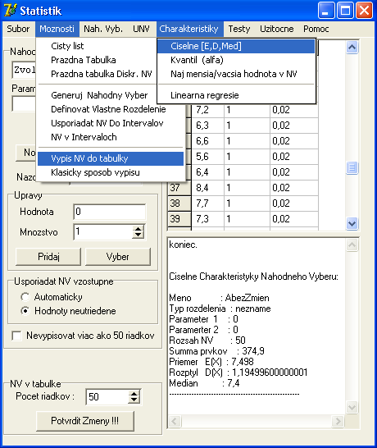
1
2

3
4

6
7

8

9
10

11
Obrázok 24. (Vstup údajov z klávesnice)

Po spustení programu „STA.EXE“ sa znázorní úvodná forma pre tvorbu súboru náhodného výberu pomocou generátorom náhodného výberu, ktorej hlavné prvky sú opísané v kapitole VI.2.v podkapitola Generovanie náhodného výberu. Z tohto úvodného okna sa bude vychádzať v nasledovnom popise.

Pre manuálne vloženie väčšieho množstva údajov sa odporúča nasledovný postup:

- V hlavnom menu zvoľme položku možnosti (O24), a položku označenú číslom 1 (P1), riadok „Výpis NV do tabuľky“ (O24, P4).
- Pravá časť okna sa rozdelí na hornú (O24,P11) a dolnú (O24, P8) polku. V hornej, novej časti je tabuľka.
- Do stĺpca označeného „hodn.“ (O24, P6) treba zadať namerané hodnoty spotreby. Do každého riadku jednu z hodnôt. Do stĺpca označeného ako „a.p.“ (O24, P7) ku každej hodnote treba zadať veličinu 1.

Poznámka 1: vidíme, že hodnota 7,7 sa vyskituje päťkrát. Zadefinovať že hodnota spotreby 7,7 bola spozorovaná 5-krát sa dá viacerými spôsobmi. Môžeme napísať do 5 riadkov hodn:7,7 a.p.:1 alebo do jedného z riadkov hodn:7,7 a.p.:2 a do iného hodn:7,7 a.p.:3 alebo ďalšia možnosť je do jediného riadku hodn:7,7 a.p:5.

Poznámka 2: ak položka v stĺpci a.p. nebude vyplnená kladným číslom tak program hodnotu tejto položky vylúči zo súboru náhodného výberu.
Poznámka 3: pridať alebo ubrať riadok do alebo z tabuľky je možné pomocou ovládacieho prvku označeného na obrázku 24. položkou 9. (O24, P9)

- Ak sme všetky hodnoty zapísali do tabuľky ešte raz skontrolujme ich správnosť, a správnosť vyplnenia tabuľky.
- Hodnoty v tabuľke stále nie sú použiteľné pre ďalšie spracovanie. Aby bola údajová štruktúra v programe aktualizovaná treba vložené hodnoty potvrdiť. Odobrenie hodnôt tabuľky je možné pomocou ovládacieho prvku viď. Obrázok 24. položka 10. (O24, P10).

Vložené údaje pre bezpečnosť sa odporúča uložiť aj do súboru na HDD. Postup: Hlavné menu : Nah. Vyb. / Uložiť NV. Súbor bude mať príponu „znv“, ale v skutočnosti sa jedná o obyčajný textový dokument.

Začiatok správne uloženého súboru bude vyzerať nasledovne:
MenoSuboru
Rozdelenie : nezname
Parameter 1 : 0
Parameter 2 : 0

1 x 7,7
1 x 6,8
1 x 5
1 x 9,8
1 x 7,4
1 x 8,7
1 x 6,3
1 x 8
1 x 8,6
Položka „MenoSuboru“ bude názov súboru, ktorý zadá užívateľ.
Oddelovaci znak „x“ je malé písmeno abecedy, písmeno x.

Číselné charakteristiky

Zadanie 2.

(Pokračovanie k Zadanie 1.) Aká bola priemerná spotreba a jej rozptyl

Úloha 2.

Vypočítať priemer a rozptyl.

Riešenie 2.

Základnými údajmi súboru náhodného výberu sú priemer a rozptyl. Tieto momenty a ďalšie charakterizujúce informácie o súbore náhodného výberu získame ak použijeme: Hlavné menu : Charakteristiky /Číselné [E, D, med ] (O24, P2). V pravej dolnej časti (O24, P8) sa objaví výpis informácií o súbore náhodného výberu.
Struční prehľad jednotlivých riadkov výpisu
- Meno : názov súboru náhodného výberu, ak bolo už nejaké zadané
- Typ rozdelenia : ak bol súbor náhodného výberu vygenerovaný podľa známeho rozdelenia pravdepodobnosti.
- Parameter 1 a Parameter 2 sú parametrami známeho rozdelenia ak bol súbor vygenerovaní generátorom náhodných čísiel
- Rozsah NV. Rozsah náhodného výberu. t.j. počet pozorovaní
- Suma prvkov. Súčet všetkých nameraných hodnôt spotreby.
- Priemer vyrátaný zo súboru náhodného výberu.
- Rozptyl vyrátaný zo súboru náhodného výberu.
- Medián. Hodnota mediánu.

Utriedenie náhodného výberu do intervalov

Zadanie 3.

(Pokračovanie k Zadanie 2.) Potrebujeme ale zistiť spoľahlivosť týchto odhadov -interval spoľahlivosti pre strednú hodnotu a rozptyl. Aby sme mohli použiť známe vzorce, musí mať spotreba Normálne rozdelenie pravdepodobnosti. Najprv utriedime dáta do intervalov.

Úloha 3.

Utriediť súbor náhodného výber do intervalov, zvoľme 5 intervalov, nakresliť histogram.

Riešenie 3.

Opísaný postup nadväzuje na riešenie úlohy 1, teda predpokladá existenciu správneho súboru náhodného výberu.

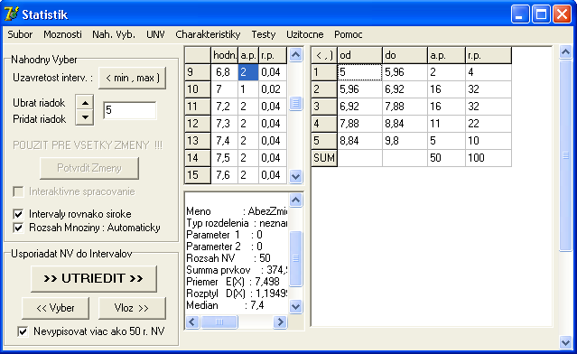
1

2

3

4
Obrázok 25. (Utriedenie náhodného výberu do intervalov)

Postupujeme nasledovne:
- V hlavnom menu zvolíme : Možnosti (O24, P1) / Usporiadať NV do intervalov (O24, P3). Objaví sa okno ktorí má vzhľad znázornení na obrázku 25.
- Ak existuje neprázdny súbor náhodného výberu jej prvky sa znázornia v strednej hornej časti okna. (O25, P2).
- Podľa zadania úlohy máme súbor náhodného výberu utriediť do 5 intervalov. Zvoľme hodnotu 5 do editovacieho okna na obrázku 2. označeného číslom 1.
- Kliknutím na tlačítko „Utriediť “ (O25, P4) sa vykoná utriedenie náhodného výberu do 5 intervalov.
- Výsledok triedenia sa znázorní v pravej časti okna (O25, P3).
- Histogram znázorním pomocou hlavné menu: UNV / histogram.

Poznámka 1. Program určí začiatok prvého intervalu ako najmenšiu a ako koniec posledného intervalu ako najväčšiu hodnotu z výberu. Všetky ostatné konce a začiatky intervalov prispôsobí tak aby po zjednotení intervalov vznikla spojitá množina, a aby jednotlivé intervaly boli rovnako široké.

Poznámka 2. Ak značenie v ľavom hornom rohu tabuľky vyzerá nasledovne „< , ) “ potom to znamená že hodnota ležiaca na hranici dvoch intervalov patria do horného z nich.

Vzniknutý súbor náhodného výberu znázornení v tabuľke je odporúčané uložiť do externého súboru (na HDD). Požijeme Hlavné menu : UNV / Uložiť UNV. Treba dbať na rozlíšenie názvu súboru aby sme neprepísali už existujúci súbor. Prípona súboru musí byť „unv“ . Uložený súbor je editovateľný v ľubovoľnom textovom editore.

Ukážka obsahu súboru :
NazovSuboru
TRUE
5.00000000000000E+0000
9.80000000000000E+0000
nezname
0.00000000000000E+0000
0.00000000000000E+0000
5.96000000000000E+0000
2.00000000000000E+0000
6.92000000000000E+0000
1.60000000000000E+0001
7.88000000000000E+0000
1.60000000000000E+0001
8.84000000000000E+0000
1.10000000000000E+0001
9.80000000000000E+0000
5.00000000000000E+0000
Názov súboru
Ak „< , ) “ tak TRUE, ak „( , >“ tak FALSE
Najmenšia, a najvyššia možná hodnota v súboru náhodného výberu.
Typ rozdelenia
Parameter 1. , podľa typu rozdelenia
Parameter 2. , podľa typu rozdelenia
Vrch 1. intervalu
Absolútna početnosť v 1. intervalu
Vrch 2. intervalu
Absolútna početnosť v 2. intervalu
Vrch 3. intervalu
Absolútna početnosť v 3. intervalu
Vrch 4. intervalu
Absolútna početnosť v 4. intervalu
Vrch 5. intervalu
Absolútna početnosť v 5. intervalu

VI.2. Testovanie hypotéz

Chi – kvadrát test dobrej zhody

Zadanie 4.

(Pokračovanie k Zadanie 3.) Testujeme testom Chi kvadrát hypotézu H₀, či spotreba má Normálne rozdelenie s neznámymi parametrami μ a σ.

Úloha 4.

Vykonať test zhody, test vykonáme na hladine významnosti α = 0,0 5 .

Riešenie 4.

Aby sme mohli vykonať test zhody potrebujeme mať súbor náhodného výberu utriedeného do intervalov (viď úloha 3.) a poznať teoretické rozdelenie pravdepodobnosti.

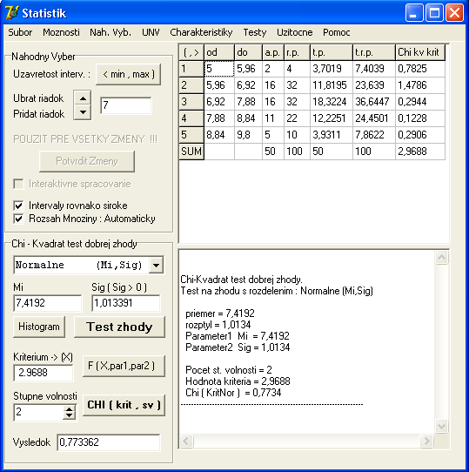
1

2

3

4
5

6
7

8
Obrázok 26. (Chi – kvadrát test dobrej zhody)

Postup pri vykonaní Chi – kvadrát testu je nasledovný:
- V hlavnom menu zvoľme : Testy (O26, P) / Chi – kvadrát test dobrej zhody.
- Obsah okna aplikácie bude vyzerať podobne ako na obrázku 26.
- V oblasti vpravo hore (O26, P2) je znázornený súbor náhodného výberu utriedený do intervalov.
- V rolovacom menu (O26, P3.) zvolíme typ známeho rozdelenia, ku ktorému chceme prirovnať rozdelenie náhodného výberu. Zvoľme teda normálne rozdelenie s parametrami mi a sigma.
- Kliknutím na tlačítko s popisom „Test zhody“ (O26, P7) spustím výpočet pre porovnanie teoretického rozdelenia a rozdelenia náhodného výberu.
- Keďže parametre rozdelenia boli neznáme program ich odhadol. Parametre ktoré boli použité pri konštrukcii teoretického rozdelenia sa vypíšu na obrazovku a tiež sa znázornia v editovateľných okienkach (O26, P4, P5). Ak by som znovu spustil test parametre sa odhadovať nebudú, ale sa použijú hodnoty z editovacích okien. (Ak obsah okien je nečíselný hodnoty sa odhadujú).
- V okne slúžiaci pre výstupné informácie (O26, P8) sa znázornila informácia : Pocet st. voľnosti = 2 , Hodnota kritéria = 2,97, Chi(KritNor) = 0,7734 – Chi kvadrát funkcia s 2 stupňami voľnosti pre hodnotou kritéria 2,97 má hodnotu 0,7734 to znamená, že hypotézu H₀ prijímame do hladiny významnosti testu α = 0,2266. Nulovú hypotézu teda prijímame.
- Pre znázornenie rozdielu teoretického a skutočného rozdelenia náhodných výberov použijeme do hystogramu zakreslenú teoretickú krivku hustoty rozdelenia. (O26, P6.)

Ak sme nulovú hypotézu o zhode rozdelení neodmietli neznamená to automaticky, že nami vybrané rozdelenie pravdepodobnosti je perfektnou alternatívou. Treba sa uistiť, ak je potrebné, či sa nedá nájsť funkcia lepšie charakterizujúca náš náhodný výber.

Interval spoľahlivosti parametrov normálneho rozdelenia

Zadanie 5.

(Pokračovanie k Zadanie 4.) Prijali sme hypotézu H₀ ( namerané hodnoty spotreby majú normálne rozdelenie ). Hľadám neznáme parametre normálneho rozdelenia a ich interval spoľahlivosti.

Úloha 5.

Nájsť 95% interval spoľahlivosti pre neznáme parametre μ a σ..

Riešenie 5.

Predpokladá sa existencia náhodného výberu.

- V hlavnom menu vyberieme Testy / Intervalový odhad par. Norm. rozd. (O27, P1.)
- S ovládacími prvkami NV (O27, P8.) a DNV (O27, P7) si vhodne upravíme vzhľad plochy pre zobrazovanie výstupných údajov podľa potreby.
- Určíme interval spoľahlivosti. Do editovacieho okna sa zadá α, ktorí je (1-α).100%-ný interval spoľahlivosti.
- Ak by sme poznali niektorý z parametrov, tak by sme mohli zvýšiť presnosť odhadu. Známe parameter zadáme do editovacích okien pre priemer (O27, P3) a rozptyl (O27, P4). Keďže nepoznáme ani jeden z týchto údajov necháme tieto položky nezmenené.
- Odhad parametrov prebehne len v prípade ak je pri spustení výpočtov označená položka prikazujúca vykonať túto operáciu (O27, P6).
- Výpočet odhadu spustím kliknutím na tlačítko s nápisom „Rátaj“.
- Výsledky odhadu sa znázornia v pravej časti okna (O27, P9).
- Výstup výpočtov tvoria obojstranné aj jednostranné odhady parametrov pre zadaný interval spoľahlivosti.
- Uvedené kritické hodnoty Chi a Studentovho rozdelenia sú kvantyly rozdelenia, slúžia ako medzivýsledok.

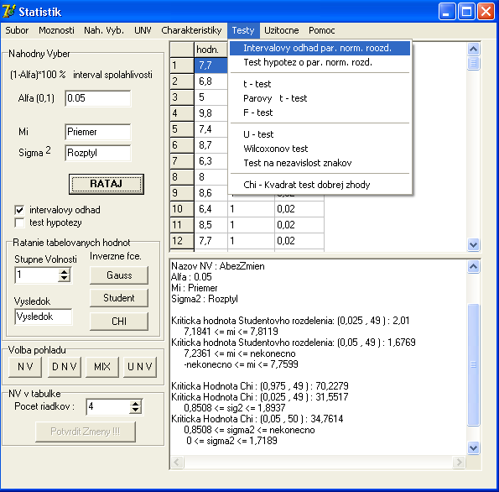
1

2

3
4

5

6

7
8

9
Obrázok 27. (Interval spoľahlivosti parametrov, a test parametrov normálneho rozdelenia)

VI.3. Dvojvýberové testy

Vstup sekundárneho náhodného výberu

Zadanie 6.

(Pokračovanie k Zadanie 5.) Výrobca automobilov B uviedol na trh nový automobil rovnakej triedy ako výrobca A a tvrdí, že jeho automobil má nižšiu spotrebu. Bolo testovaných 30 automobilov výrobcu B za rovnakých podmienok a bola nameraná spotreba na 100 km :

8,9 6,1 7,6 6,5 8,4 6,7 7,1 6,1 10,1 5,1 6,6 5,8 7,7 6,1 7,5
5,6 9,4 11,1 7,4 10,0 5,3 7,3 6,7 3,8 6,7 8,6 6,9 7,9 7,5 7,1

Úloha 6.

Vložiť súbor hodnôt do programu tak, aby údaje už vloženého súboru náhodného výberu neboli prepísané a boli znovu použiteľné.

Riešenie 6.

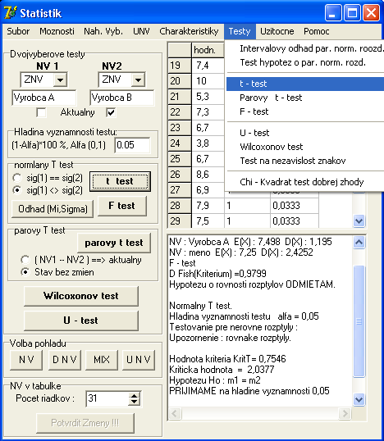
1

2
3

4
5

6

7
8
9

10

11
12

13
14

15
Obrázok 28. (dvojvýberové testy)

Keďže sa porovnávajú dva súbory náhodného výberu je nevyhnutná existencia oboch a ich vhodná prezentácia pre aplikáciu. Prvý súbor náhodného výberu tvoria namerané hodnoty spotreby výrobcu A (úloha 1.). Druhý súbor hodnôt bude tvoriť hodnoty od výrobcu B. Problematiky sa rieši nasledovne:
- V hlavné menu zvoľme Testy / t – test (O28, P1)
- Pre ľahšie rozlíšenie dvoch súborov nazvime prvý „Výrobca A“. Text s pomenovaním náhodného výberu zadajme do editovacieho okna znázorneného na obrázku 28. položkou 3.
- Pre potrebu vykonanie zmien obsahu súboru náhodného výberu znázorníme ho v tabuľke. Zvolíme vhodný vzhľad pomocou ovládacieho prvku na obrázku 28. označeného ako 14.
- Potrebujeme vytvoriť ďalší súbor náhodného výberu a po pritom udržať prvý nezmenený. Ak označíme položku 5. znázornenú na obrázku 28. stane sa pôvodný náhodný výber pasívnym a sprístupní sa druhý súbor náhodného výberu ktorí je teraz prázdny.
- Do tabuľky (O28, P11) naplníme hodnoty spotreby (Viď. úloha 1.) výrobcu B.
- Po vyplnení tabuľky treba potvrdiť správnosť údajov (O28, P15).
- Súbor náhodného výberu nazveme „Výrobca B“ (O28, P2) vyplnením editovacieho okna.
- Náhodný výber uložíme do externého súboru (na HDD): hlavné menu : Nah. Vyb. / Uložiť NV.

S vzniknutým súborom sa dajú prevádzať všetky operácie ponúkané aplikáciou. Voľba náhodného výberu, ktorá bude prístupná aj pre ostatné operácie je uskutočniteľná pomocou ovládacieho prvkov znázornených na obrázku 28. položky 4. a 5. Náhodný výber, ktorý zostane pasívny slúži len pre potreby dvoj výberových testov ako druhý pár pri porovnávaní.

t – test

Zadanie 7.

(Pokračovanie k Zadanie 6.) Výrobca automobilov B uviedol na trh nový automobil rovnakej triedy ako výrobca A. Predpokladáme, že aj táto spotreba má normálne rozdelenie pravdepodobnosti. Vypočítame tiež priemer a rozptyl. Vidíme, že skutočne priemer spotreby výrobcu B je nižší, než u výrobcu A. Je tento rozdiel skutočne významný? Urobíme Studentov t - test. Ale najprv zistíme, či rozptyly oboch výberov sú zhodné.

Úloha 7.

Vykonať F - test pre α = 0,05.

Riešenie 7.

Predpokladá sa správne vyriešenie úlohy 6. a stav programu zodpovedá stavu programu po vykonaní posledného bodu riešenia úlohy 6. (existujú 2 náhodné výbery, ktoré sa môžu porovnať, na obrazovke zobrazená forma obsahujúca ovládacie prvky dvoj výberových testov. (Testy / t - test) ). Riešime úlohu 7:
- Priemer a rozptyl získame pomocou :
hlavné menu : Charakteristiky / Číselné[E,D,Med].
Ak by som chcel intervalovy odhad parametrov normalneho rozdelenia μ a σ potom môžem použiť ovládací prvok označený „Odhad (Mi, Sig)”.
- Pre vykonanie t – testu potrebujem porovnať rozptyli dvoch výberov. Zvolím hladinu významnosti testu 0,05. Napíšem hodnotu do okna označeného na obrázku 28. číslom 6.
- F – test sa vykoná po stlačení tlačítka označeného ako „F – test” (O28, P9).
- Nulovú hypotézu o rovnosti rozptylov na hladine významnosti 0,05 odmietneme.

Úloha 8.

Na základe výsledku F – testu (Úloha 7.) vykonať príslušnú variantu t - testu, testujeme H₀: μ₁=μ₂ proti alternatívnej hypotéze H: μ₁>μ₂.

Riešenie 8.

Úloha aj jej riešenie je pokračovaním úlohy 7.
- Pre t – test zvolíme teda alternatývu nerovných rozptyolov. Označíme že rozptyli sú rôzne (O28, P7).
- T – test sa vykoná po kliknutí na ovládací prvok označneý ako „t – test“ (O28, P8).
- V okne výstupu sa vypíšu výsledky testu. Hypotéza o rovnosti stredných hodnôt sa prijíma na hladine významnosti testu α = 0,05. Hladina významnosti testu bola zvolená (a je možné meniť) ako pri voľbe pre F – testu.

Podľa výsledku testu spotreba automobilov výrobcu B je - nie je nižšia, než spotreba u automobilov výrobcu A.

Párový t – test

Zadanie 9.

(Viď. Zadanie 1. – 7.) Výrobca A sa rozhodol vybaviť svoje automobily novým typom karburátora, ktorý by mal významne znížiť spotrebu paliva. Testoval nový karburátor na 10 automobiloch s výsledkami:

Starý karburátor : 7,7 6,8 5,0 9,8 7,4 8,7 6,3 8,0 8,6 6,4
Nový karburátor: 7,4 6,5 5,1 9,6 7,3 8,5 6,3 8,0 8,4 6,3

Má skutočne nový karburátor vplyv na zníženie spotreby?

Úloha 9.

Testujme párovým t - testom hypotézu H₀: μ₁=μ₂ proti alternatívnej hypotéze H:μ₁>μ₂, zvolíme opäť hladinu významnosti testu α = 0,05.

Riešenie 9.

Pri riešení úlohy 9. využijeme znalosti z riešení predošlých úloh.
- V hlavnom menu zvoľme Testy / Párový t – test. Vzhľad aplikácie bude rovný ako pri voľbe Testy / t – test (O28, P1).
- Zvoľme spôsob pohľadu ovládacím prvkom označeného textom „DNV“. (O28, P14).
- Zvoľme za aktívny súbor náhodného výberu označený ako „NV 1“ (O28, P4.).
- Zrušme obsah súboru pomocou hlavné menu: Nah. Vyb. / Nový NV (prázdny).
- Do tabuľky zapíšme údaje namerané pre starý karburátor. ( spôsob analogický ako pri úlohe 1.)
- Správnosť údajov potvrdíme (O28, P15.)
- Súbor pomenujeme „Starý“ (O28, P3.).
- Ako aktuálny zvolíme druhý súbor náhodného výberu označený „NV 2“. (O28, P4)
- Postup analogicky zopakujeme:
- Zrušme obsah súboru pomocou hlavné menu: Nah. Vyb. / Nový NV (prázdny).
- Do tabuľky zapíšme údaje namerané pre starý karburátor. ( spôsob analogický ako pri úlohe 1.)
- Správnosť údajov potvrdíme (O28, P15)
- Súbor pomenujeme „Nový“ (O28, P4).
- Zvolíme hladinu významnosti testu 0,05. (O28, P6)
- Test vykonáme ovládacím prvkom označeným textom „párový t – test“ (O28, 10).
- Vyhodnotenie testu sa znázorní v okne pre výstup (O28, P12). Nulová hypotéza o rovnosti spotreby sa odmieta. Z porovnaní hodnoty kritéria (3,07) a kritickej hodnoty (2,26) vieme usúdiť že priemerná spotreba zo starým karburátorom je výšia.

Ak by nás zaujímali rozdiely jednotlivých párov ( hodnoty dvoch náhodných výberov patriace k sebe ), tak táto informácia sa dá tiež získať z programu:
- Uložme náhodný výber aktuálny do externého súboru (Hlavné menu: Nah. Vyb. / Uložiť NV ).
- V oblasti kde sa nachádza tlačítko na spustenie párového t – testu označme „ ( NV1 – NV2 ) ➔ aktuálny“.
- Vykonajme test kliknutím na príslušné tlačítko.
- V hlavnom menu zvoľme: Nah. Vyb. / Vypis
- Hodnoty zobrazeného súboru náhodného výberu boli získané pri párovom t – teste ako rozdiely ich hodnôt.
- Pôvodný náhodný výber získame naspať z načítaním z externého súboru (Hlavné menu : Nah. Vyb. / Otvoriť NV).

VI.3. Lineárna regresia

Zadanie 10.

Dopravca má k dispozícii 15 automobilov a zamýšľa kúpiť ďalšie dva. Potrebuje odhadnúť ich spotreby paliva za sledované obdobie. Z minulých rokov má následovné údaje o počtu áut a ich spotrebe:

Počet áut spotreba
4 984
6 1328
10 2056
12 2230
14 2380
15 2720

Predpokladáme, že spotreba je lineárne závislá od počtu áut.

Úloha 10.

Pomocou modelu lineárnej regresie odhadneme regresné koeficienty, zostavíme 95% interval spoľahlivosti a odhadneme predpoveď pre počet áut 16, 17 tiež aj s odhadom spoľahlivosti.

Riešenie 10.

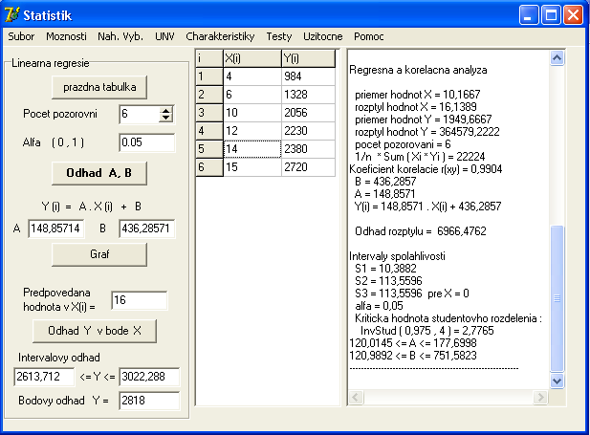
1

3

4

5
6

7

8
9

10

11

Obrázok 29. (lineárna regresia)

Postupujme nasledovne:
- V hlavnom menu zvoľme : Charakteristiky / Lineárna regresie

V ľavej časti okna sa objavia ovládacie prvky. V strednej časti je tabuľka vstupných dát. A v pravej časti okna je plocha pre výstupné údaje.

- Ak tabuľka vstupných dát obsahuje nejaké údaje vyprázdnime ju pomocou ovládacieho prvku označeného ako „prázdna tabuľka“. (O29, P1)
- Do tabuľky (O29, P10) zapíšeme do stĺpca označeného „X(i)“ jednotlivé počty áut, a do stĺpca označeného Y(i) jednotlivé spotreby. Týmto sme definovali funkčnú závislosť spotreby na počte áut.
- Interval spoľahlivosti je 95% teda zadáme 0,05 ( (1-alfa)*100% interval spoľahlivosti ). Hodnotu alfa zadáme do editovacieho okna označeného na obrázku 29. číslom 3.
- Odhadneme parametre regresnej priamky. Príkaz nato dáme ovládacím prvkom označením číslom 4. na obrázku 29.

V pravej časti okna sa objavil popis obsahujúci informácie o výsledkov a medzivýsledkov výpočtov. Odhadnuté parametre regresnej priamky sa doplnili aj do editovateľných okien označených číslami 5 a 6 na obrázku 29. Hodnoty v týchto oknách sú smerodajnými pri vykreslení grafu a pri predikcii. Pre znázornenie zadaných hodnôt a odhadnutej regresnej priamky v grafe treba kliknúť na tlačítko označený popisom „Graf“. (O29, P7).
Po vykonaní odhadu parametrov, sa hodnoty tabuľky obsahujúce pozorovania sa dá uložiť ako súbor náhodného výberu (Hlavné menu : Nah. Vyb. / Uložiť NV). Tabuľka je exportovateľná aj do súboru, ktorý vie načítať následne MS Excel. Takto vyexportovanú tabuľku sa dá následne načítať naspäť aj do aplikácie.

Odhad spotreby pre 16 a 17 áut vykonáme nasledovne:
- Do okienka označeného číslom 8. na obrázku 29. zadáme hodnotu najprv 16.
- Voľbu odhadu potvrdíme kliknutím na tlačítko označeného číslom 9. na obrázku 29.
- Postup zopakujeme aj pre hodnotu 17.

Po prikázaní programu odhadnúť spotrebu pre 16 a 17 áut v oblasti označeného číslom 11. na obrázku 29. sa vypísali výsledky výpočtov. Výstupnými údajmi sú intervalový a bodový odhad spotreby pre 16 a 17 áut s 95% - ním intervalom spoľahlivosti.

